Εικόνα που περιέχει κείμενο, δωμάτιο, καζίνο

Περιγραφή που δημιουργήθηκε αυτόματα

**Πανεπιστήμιο Ιωαννίνων**

**Πολυτεχνική Σχολή**

**Τμήμα Μηχανικών Η/Υ και Πληροφορικής**

**Προπτυχιακό Μάθημα: «Παράλληλα Συστήματα κ’ Προγραμματισμός»**

**Πρώτο Σετ Προγραμματιστικών Ασκήσεων**

**Όνομα Φοιτητή – Α.Μ.:**

**Γεώργιος Κρομμύδας – 3260**

**E-mail Φοιτητή:**

[**cs03260@uoi.gr**](mailto:cs03260@uoi.gr)**,** [**cse63260@cs.uoi.gr**](mailto:cse63260@cs.uoi.gr)

**Εικόνα που περιέχει κείμενο, υπογραφή, στιγμιότυπο οθόνης

Περιγραφή που δημιουργήθηκε αυτόματα**

*ΙΩΑΝΝΙΝΑ,*

*2022*

Πίνακας περιεχομένων

**1. Εισαγωγή:** 3

**2. Άσκηση-1:** 3

**2.1. Το πρόβλημα:** 3

**2.2. Μέθοδοι Παραλληλοποίησης:** 3

**2.3. Πειραματικά Αποτελέσματα – Μετρήσεις:** 4

**2.4. Σχόλια:** 8

**3. Άσκηση-2:** 9

**3.1. Το πρόβλημα:** 9

**3.2. Μέθοδοι Παραλληλοποίησης:** 9

**3.3. Πειραματικά Αποτελέσματα – Μετρήσεις:** 9

**3.4. Σχόλια:** 9

**4. Άσκηση-3:** 9

**4.1. Το πρόβλημα:** 9

**4.2. Μέθοδοι Παραλληλοποίησης:** 9

**4.3. Πειραματικά Αποτελέσματα – Μετρήσεις:** 9

**4.4. Σχόλια:** 9

**Βιβλιογραφία** 10

# **1. Εισαγωγή:**

Το πρώτο σετ προγραμματιστικών ασκήσεων αφορά στον παράλληλο προγραμματισμό με το μοντέλο κοινόχρηστου χώρου διευθύνσεων μέσω του προτύπου ***OpenMP***. Ζητείται η παραλληλοποίηση δύο εφαρμογών οι οποίες αφοράν τον υπολογισμό των πρώτων αριθμών που εμφανίζονται στο σύνολο αριθμών $\{0, ..,N\}$, όπου ο $N$ είναι ο ένας ακέραιος αριθμός. Η δεύτερη εφαρμογή αφορά το φιλτράρισμα εικόνων με χρήση του φίλτρου ***Gaussian Blur*** και δεδομένης ακτίνας $r$. Επιπλέον, από την έκδοση 4.5 του ***OpenMP*** υποστηρίζεται η εντολή ***taskloop*** η οποία επιτρέπει επαναλήψεις ενός βρόχου ***for*** να εκτελεστούν μέσω ***tasks*** και θα μελετηθεί με ένα απλό πρόγραμμα πολλαπλασιασμού πινάκων.

Όλες οι μετρήσεις έγιναν στο παρακάτω σύστημα:

|  |  |
| --- | --- |
| **Όνομα Υπολογιστή** | opti3060ws10 |
| **Επεξεργαστής** | Intel i3-8300 3.7Ghz |
| **Πλήθος Πυρήνων** | 4 |
| **Μεταγλωττιστής** | gcc v.7.5.0 |

Πίνακας 1: Λεπτομέρειες Συστήματος

# **2. Άσκηση-1:**

## **2.1. Το πρόβλημα:**

Σε αυτή την άσκηση ζητείται να παραλληλοποιηθεί ο αλγόριθμος υπολογισμού πρώτων αριθμών που είναι μικρότεροι από το $Ν = 10.000.000$ και να συγκριθούν οι χρόνοι εκτέλεσης του σειριακού προγράμματος με το παράλληλο με διαφορετικό πλήθος νημάτων. Αυτό θα γίνει παραλληλοποιώντας τον βρόχο ***for*** του αλγορίθμου. Τέλος, ζητείται να δοκιμαστούν διαφορετικές μέθοδοι διαμοίρασης των επαναλήψεων με χρήση των ***schedules***.

## **2.2. Μέθοδοι Παραλληλοποίησης:**

Για την παραλληλοποίηση, χρησιμοποιήθηκε το σειριακό πρόγραμμα που υπήρχε στην ιστοσελίδα του μαθήματος ([primes.c](https://www.cse.uoi.gr/~dimako/media/coursestuff/code/primes.c)). Το πρώτο βήμα για την παραλληλοποίηση του προγράμματος είναι να προστεθεί η παρακάτω οδηγία

$$\#pragma omp parallel private(num,divisor,quotient,remainder)$$

και στη συνέχεια προστέθηκε και η οδηγία

$$\#pragma omp for schedule(static | dynamic | guided [ , chunk])$$

πριν από το βρόχο του ***for*** του ***i***. Αρχικά, οι μεταβλητές *num, divisor, quotient* και *remainder* πρέπει να είναι ιδιωτικές, έτσι ώστε κάθε νήμα να κάνει τους υπολογισμούς στο δικό του χώρο χωρίς να επηρεάζει τα υπόλοιπα νήματα, ενώ οι μεταβλητές *count* και *lastprime* πρέπει να είναι κοινόχρηστες. Δεν απαιτείται αμοιβαίος αποκλεισμός, καθώς το κάθε νήμα επηρεάζει διαφορετικά το *count* και το *lastprime* πρέπει να έχει μόνο την τελευταία μεγαλύτερη τιμή.

## **2.3. Πειραματικά Αποτελέσματα – Μετρήσεις:**

Το πρόγραμμα εκτελέστηκε στο σύστημα που αναφέρθηκε προηγουμένως στην εισαγωγή και η χρονομέτρηση έγινε με την συνάρτηση ***gettimeofday(struct timeval *, struct tzp *)***. Αρχικοποιήθηκαν δύο μεταβλητές τύπου ***struct timeval start, end*** για την αρχή της χρονομέτρησης και μετά στο τέλος. Αρχικά καλούνται οι εντολές ***gettimeofday(&start, NULL),*** ***serial_primes(UPTO)*** και ***gettimeofday(&end, NULL)***. Αντίστοιχα, υπολογίζονται και για την συνάρτηση ***openmp_primes(UPTO)***. Στη συνέχεια υπολογίζονται οι χρόνοι ***exectime exectimepar*** για να μετατραπούν οι χρόνοι από ***struct*** σε ***double*** με τον τύπο

$$exectime,ecectimepar=\left(double\right)\left(end.tv_usec-start.tv_usec\right)/1.000.000+\left(double\right)\left(end.tv_sec-start.tv_sec\right);$$

Χρησιμοποιήσαμε από 1 μέχρι 4 νήματα μέσω της shell εντολής

$$expot OPENMP_NUM_THREADS=\#Treads$$

για όλα τα πειράματα τα οποία εκτελέστηκαν.

Κάθε πείραμα εκτελέστηκε τέσσερις φορές και υπολογίστηκαν οι μέσοι χρόνοι. Οι χρόνοι αυτοί υπολογίζουν μονό την εκτέλεση του εκάστοτε αλγορίθμου (σειριακός ή παράλληλος). Τα αποτελέσματα δίνονται στους παρακάτω πίνακες (οι χρόνοι είναι σε sec) και διαχωρίζονται ανάλογα με το ***schedule***. Συνολικά θα έχουμε 5 πίνακες και 5 γραφικές παραστάσεις.

Το πρώτο πείραμα έχει ***schedule static***. Οι μετρήσεις φαίνονται παρακάτω:

|  |  |  |  |  |  |
| --- | --- | --- | --- | --- | --- |
| **Νήματα** | **1η Εκτέλεση** | **2η Εκτέλεση** | **3η Εκτέλεση** | **4η Εκτέλεση** | **Μέσος Χρόνος** |
| 1 | 4.60 | 4.55 | 4.56 | 4.57 | 4.57 |
| 2 | 4.53 | 4.53 | 4.54 | 4.54 | 4.535 |
| 3 | 4.53 | 4.53 | 4.57 | 4.54 | 4.5425 |
| 4 | 4.54 | 4.54 | 4.64 | 4.58 | 4.575 |

Πίνακας 2: Static Schedule Πείραμα

**Σειριακός Χρόνος Προγράμματος** = 13.56 sec

Με βάση τον παραπάνω πίνακα το αποτέλεσμα που προκύπτει είναι η εξής γραφική παράσταση:

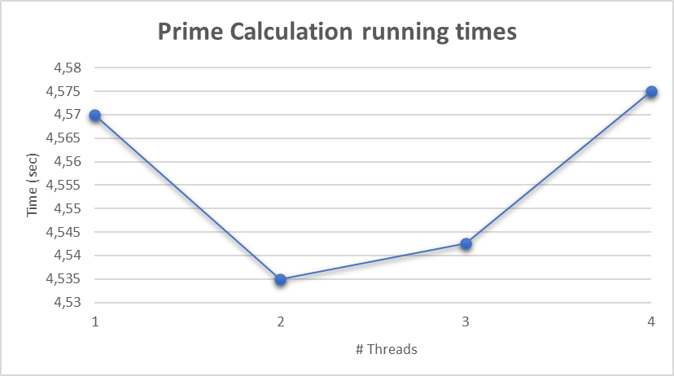

Εικόνα 1: Static Schedule Γράφημα

Το δεύτερο πείραμα έχει ***schedule dynamic***. Οι μετρήσεις φαίνονται παρακάτω:

|  |  |  |  |  |  |
| --- | --- | --- | --- | --- | --- |
| **Νήματα** | **1η Εκτέλεση** | **2η Εκτέλεση** | **3η Εκτέλεση** | **4η Εκτέλεση** | **Μέσος Χρόνος** |
| 1 | 3.47 | 3.56 | 3.44 | 3.47 | 3.485 |
| 2 | 3.44 | 3.45 | 3.55 | 3.45 | 3.4725 |
| 3 | 3.43 | 3.46 | 3.50 | 3.46 | 3.4625 |
| 4 | 3.46 | 3.43 | 3.44 | 3.45 | 3.445 |

Πίνακας 3: Static Schedule Πείραμα

**Σειριακός Χρόνος Προγράμματος** = 13.56 sec

Με βάση τον παραπάνω πίνακα το αποτέλεσμα που προκύπτει είναι η εξής γραφική παράσταση:

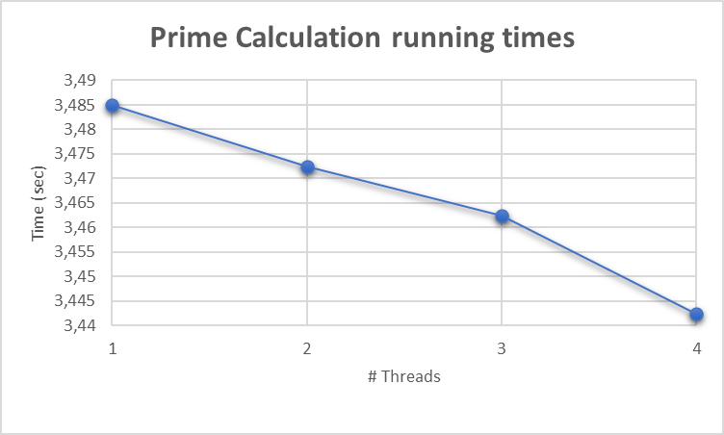

Εικόνα 2: Dynamic Schedule Γράφημα

Το τρίτο πείραμα έχει ***schedule static*** με ***NumOfPckts = 5***. Οι μετρήσεις φαίνονται παρακάτω:

|  |  |  |  |  |  |
| --- | --- | --- | --- | --- | --- |
| **Νήματα** | **1η Εκτέλεση** | **2η Εκτέλεση** | **3η Εκτέλεση** | **4η Εκτέλεση** | **Μέσος Χρόνος** |
| 1 | 3.52 | 3.56 | 3.58 | 3.73 | 3.5975 |
| 2 | 3.51 | 3.64 | 3.53 | 3.52 | 3.55 |
| 3 | 3.44 | 3.53 | 3.53 | 3.75 | 3.56 |
| 4 | 3.50 | 3.55 | 3.55 | 3.62 | 3.555 |

Πίνακας 4: Static(NumOfPckts 5) Schedule Πείραμα

**Σειριακός Χρόνος Προγράμματος** = 13.56 sec

Με βάση τον παραπάνω πίνακα το αποτέλεσμα που προκύπτει είναι η εξής γραφική παράσταση:

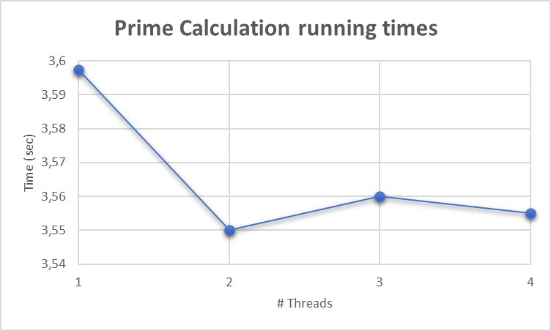

Εικόνα 3: Static Schedule(NumOfPckts 5) Γράφημα

Το τέταρτο πείραμα έχει ***schedule dynamic*** με ***NumOfPckts = 5***. Οι μετρήσεις φαίνονται παρακάτω:

|  |  |  |  |  |  |
| --- | --- | --- | --- | --- | --- |
| **Νήματα** | **1η Εκτέλεση** | **2η Εκτέλεση** | **3η Εκτέλεση** | **4η Εκτέλεση** | **Μέσος Χρόνος** |
| 1 | 3.45 | 3.45 | 3.46 | 3.44 | 3.45 |
| 2 | 3.45 | 3.48 | 3.44 | 3.45 | 3.455 |
| 3 | 3.44 | 3.45 | 3.53 | 3.45 | 3.4625 |
| 4 | 3.48 | 3.43 | 3.42 | 3.43 | 3.44 |

Πίνακας 5: Dynamic(NumOfPckts 5) Schedule Πείραμα

**Σειριακός Χρόνος Προγράμματος** = 13.56 sec

Με βάση τον παραπάνω πίνακα το αποτέλεσμα που προκύπτει είναι η εξής γραφική παράσταση:

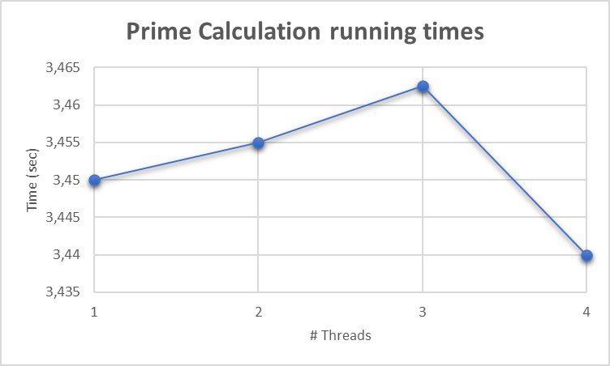

Εικόνα 4: Dynamic Schedule(NumOfPckts 5) Γράφημα

Το πέμπτο πείραμα έχει ***schedule guided*** με ***NumOfPckts = 5***. Οι μετρήσεις φαίνονται παρακάτω:

|  |  |  |  |  |  |
| --- | --- | --- | --- | --- | --- |
| **Νήματα** | **1η Εκτέλεση** | **2η Εκτέλεση** | **3η Εκτέλεση** | **4η Εκτέλεση** | **Μέσος Χρόνος** |
| 1 | 3.43 | 3.42 | 3.55 | 3.42 | 3.455 |
| 2 | 3.43 | 3.43 | 3.43 | 3.43 | 3.43 |
| 3 | 3.43 | 3.42 | 3.44 | 3.45 | 3.4535 |
| 4 | 3.44 | 3.44 | 3.44 | 3.45 | 3.4425 |

Πίνακας 6: Guided(NumOfPckts 5) Schedule Πείραμα

**Σειριακός Χρόνος Προγράμματος** = 13.56 sec

Με βάση τον παραπάνω πίνακα το αποτέλεσμα που προκύπτει είναι η εξής γραφική παράσταση:

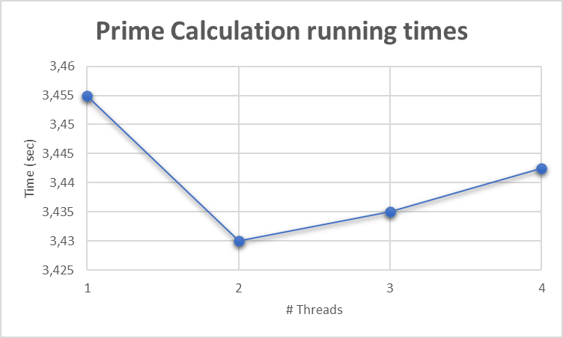

Εικόνα 5: Guided(NumOfPckts 5) Schedule Γράφημα

## **2.4. Σχόλια:**

# **3. Άσκηση-2:**

## **3.1. Το πρόβλημα:**

## **3.2. Μέθοδοι Παραλληλοποίησης:**

## **3.3. Πειραματικά Αποτελέσματα – Μετρήσεις:**

## **3.4. Σχόλια:**

# **4. Άσκηση-3:**

## **4.1. Το πρόβλημα:**

## **4.2. Μέθοδοι Παραλληλοποίησης:**

## **4.3. Πειραματικά Αποτελέσματα – Μετρήσεις:**

## **4.4. Σχόλια:**

# **Βιβλιογραφία**

1. Β. Β. Δημακόπουλος, “*Παράλληλα Συστήματα και Προγραμματισμός*”, (1η Αναθεωρημένη Έκδοση), Εκδόσεις Κάλλιπος, 2017.
2. *OpenMP API 4.5 Complete Specifications,* November 2015.
3. *OpenMP API 4.5 Reference Guide – C/C++*, November 2015.
4. P. Pacheco, “*An Introduction to Parallel Programming*”, Morgan Kaufmann Publishers - Elsevier, 2015.
5. R. Chandra, L. Dagun, D. Kohr, D. Maydan, J. McDonald, R. Menon, “*Parallel Programming in OpenMP*”*,* Morgen Kaufmann Publishers,2001.